UNIVERSIDAD TÉCNICA ESTATAL DE QUEVEDO

CIENCIAS DE LA COMPUTACIÓN
INGENIERÍA EN SOFTWARE
ECUADOR

INGENIERÍA DE REQUERIMIENTOS

TEMA:
PRÁCTICA EXPERIMENTAL UNIDAD I: INGENIERÍA DE REQUISITOS Y PROCESO DE REQUISITOS

AUTORES:
CEDEÑO AVILA WINSTON DAMIAN
CORDOVA CARREÑO MAYRA LUCILA
MENDOZA PARRAGA ANDY JOHEL

GRUPO: B

DOCENTE: ING. GUERRERO ULLOA GLEISTON CICERON

CURSO/PARALELO: CUARTO SOFTWARE “B”

INDICE
0. PROYECTO FIN DE CURSO (PFC) 1
0.1. MIEMBROS DEL EQUIPO Y ROLES 1
0.2. DESCRIPCIÓN DEL SISTEMA PFC 1
0.3. MATRIZ PODER/INTERÉS DE STAKEHOLDERS 2
0.4. TIPO DE SISTEMA AL QUE PERTENECE EL PFC 3
2. FUNDAMENTO TEÓRICO 3
2.1. INGENIERÍA DE REQUISITOS 3
2.1.1. OBJETIVO DE LA INGENIERÍA Y PROCESOS DE REQUISITOS 4
2.1.2. IMPORTANCIA DE LA INGENIERÍA DE REQUISITOS EN PROYECTOS DE SOFTWARE 4
2.2. REQUISITOS 5
2.2.1. CADENA NECESIDAD-META-REQUISITO 5
2.2.2. CARACTERÍSTICAS DE UN BUEN REQUISITO 6
2.2.3. REQUISITOS VERIFICABLES Y CUANTIFICABLES 6
2.3. TIPOS DE REQUISITOS 7
2.3.1. REQUISITOS FUNCIONALES 7
2.3.2. REQUISITOS NO FUNCIONALES 7
2.3.3. REQUISITOS DE PRODUCTO 7
2.3.4. REQUISITOS DE PROCESO 8
2.3.5. REQUISITOS CUANTIFICABLES 8
2.3.6. RESTRICCIONES 9
2.3.7. PROPIEDADES EMERGENTES 9
2.4. PROCESO DE INGENIERÍA DE REQUISITOS 10
2.4.1. DEFINICIÓN DE PROCESO DE IR 10
2.4.2. MODELOS DE PROCESO 10
2.4.3. ACTORES DEL PROCESO 11
2.4.4. ACTIVIDADES DEL PROCESO 11
2.5. FRAMEWORK DE POHL Y CONTEXTO DEL SISTEMA 12
2.5.1. ACTIVIDADES CORE 12
2.5.2. ACTIVIDADES TRANSVERSALES 12
2.5.3. ARTEFACTOS 13
2.5.4. CONTEXTO DEL SISTEMA 13
2.5.5. OCHO PERSPECTIVAS DE POHL 14
2.6. TIPOS DE SISTEMAS Y VISIÓN DEL PROYECTO 14
2.6.1. SISTEMAS DE INFORMACIÓN 14
2.6.2. SISTEMAS EMBEBIDOS 15
2.6.3. SISTEMAS SOFTWARE-INTENSIVOS 16
2.6.4. SISTEMAS AUTOADAPTATIVOS 16
2.6.5. LÍMITE DEL SISTEMA 17
2.6.6. VISIÓN DEL PROYECTO 17
3. ARTEFACTOS 18
3.1. TABLA DE TIPOS DE REQUISITOS APLICADA AL PFC 18
3.2. LÍMITE DEL SISTEMA DEL PFC 19
3.3. DECLARACIÓN DE VISIÓN DEL PROYECTO 19
3.4. PERSPECTIVAS DE CONTEXTO 19
3.4.1. PERSPECTIVA DE USO 19
3.4.2. PERSPECTIVA DE SUJETO 20
3.4.3. PERSPECTIVA TI 20
3.4.4. PERSPECTIVA DE DESARROLLO 21
3.4.5. PERSPECTIVA DE NEGOCIO 21
3.4.6. PERSPECTIVA DE INNOVACIÓN 22
3.4.7. PERSPECTIVA DE SOCIEDAD 22
3.4.8. PERSPECTIVA TÉCNICA 22
3.5. MAPA CONCEPTUAL INTEGRADOR 24
4. COCLUSIONES 25
5. REFERENCIAS 26
6. ANEXOS 27
7. DECLARACIÓN DE USO DE LA IA 28

PROYECTO FIN DE CURSO (PFC)

MIEMBROS DEL EQUIPO Y ROLES
Nombre completo | Cédula | Correo institucional | Rol
Cedeño Avila Winston Damian | 0942833492 | wcedenoc2@uteq.edu.ec | Investigador A
Córdova Carreño Mayra Lucila | 0750286775 | mcordovac2@uteq.edu.ec | Investigador B
Mendoza Parraga Andy Johel | 1251401590 | amendozap9@uteq.edu.ec | Analista Líder  Investigador C  Documentador

DESCRIPCIÓN DEL SISTEMA PFC
PetLoving es una red social creada para vincular a propietarios de animales interesados en la adopción o la reproducción responsable. Este sistema surge para solucionar la escasez de entornos virtuales especializados y seguros, dado que la población suele recurrir a redes genéricas o intermediarios informales donde los datos están fragmentados y carecen de validación.
Los usuarios principales son dueños de mascotas, adoptantes potenciales y entidades dedicadas a la protección de los animales. El proyecto de desarrolla en un contexto no organizacional de uso masivo, enfocado en ciudadanos de sectores urbanos. Además, contempla la integración de albergues, clínicas veterinarias y fundaciones de bienestar animal. De este modo, se busca fomentar el cuidado consciente de los animales y estructurar dinámicas de contacto mucho más fiables, transparentes y seguras para toda la comunidad

MATRIZ PODER/INTERÉS DE STAKEHOLDERS
En la Tabla 1 se presentan los principales stakeholders del sistema, junto con el rol que desempeñan, su nivel de poder e interés, y la clasificación correspondiente dentro de la matriz poder/interés del PMBOK. Esta información se representa de forma gráfica en la Figura 1 para facilitar su análisis e interpretación.
Tabla 1. Matriz Poder/Interés de Stakeholders
Código | Stakeholder | Rol | Poder | Interés | Clasificación
STK-01 | Propietarios de mascotas | Publican perfiles y buscan cruza o adopción | Bajo | Alto | Mantener informados
STK-02 | Personas interesadas en adopción | Buscan mascotas según sus preferencias | Bajo | Alto | Mantener informados
STK-03 | Veterinarias asociadas | Apoyan con información y control de salud animal | Alto | Bajo | Mantener satisfechos
STK-04 | Refugios y asociaciones protectoras | Promueven adopciones y bienestar animal | Medio/Alto | Bajo | Mantener satisfechos
STK-05 | Desarrolladores del sistema | Diseña, desarrolla y mantiene el sistema. | Alto | Alto | Gestionar de cerca

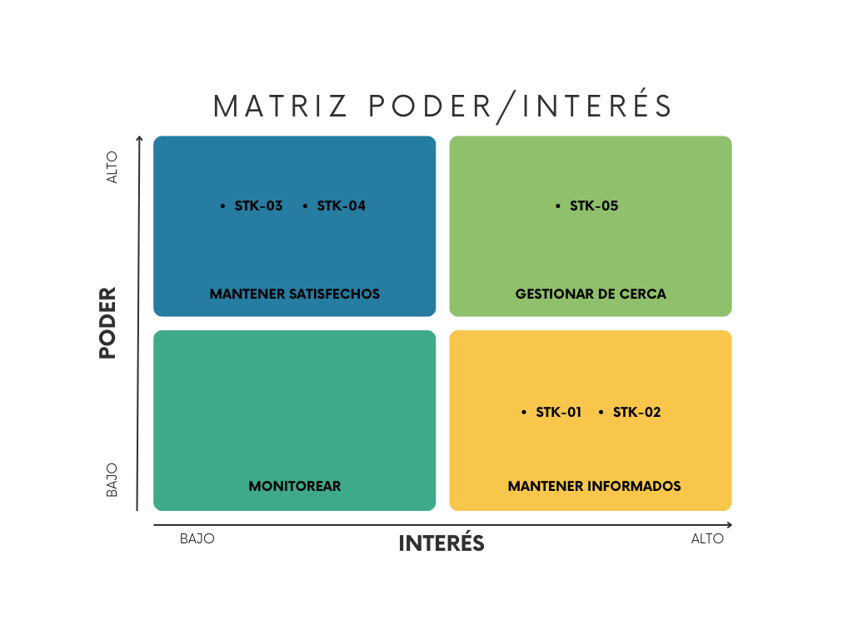
Figura 1. Matriz Poder/Interés

TIPO DE SISTEMA AL QUE PERTENECE EL PFC
El PFC PetLoving se clasifica como un Sistema de Información, ya que se encarga de recopilar, almacenar, procesar y gestionar información relacionada con mascotas y usuarios, permitiendo registrar perfiles, consultar información, realizar búsquedas según preferencias y facilitar la interacción entre propietarios y personas interesadas en adopción o cruza responsable. Además, centraliza la información en una sola plataforma digital, mejorando la organización, accesibilidad y comunicación entre los diferentes usuarios involucrados, contribuyendo así a optimizar los procesos de búsqueda y publicación de mascotas mediante un entorno más eficiente y confiable orientado al bienestar animal.

FUNDAMENTO TEÓRICO
En esta sección se presenta el fundamento teórico, mediante la revisión de conceptos y referencias bibliográficas relacionadas con ingeniería de software, ingeniería de requisitos y sistemas de información.

INGENIERÍA DE REQUISITOS
Definición formal
“La ingeniería de requisitos comprende los procesos relacionados con la identificación, documentación, análisis, validación y gestión de requisitos de sistemas y software” [1].
Explicación propia
La ingeniería de requisitos ayuda a identificar lo que realmente necesitan los usuarios antes de comenzar a desarrollar el software. Gracias a este proceso, es posible definir de mejor manera las funciones y características que tendrá el sistema. También permite que exista una mejor comunicación entre los clientes y los desarrolladores, evitando confusiones o errores durante el proyecto.
Ejemplo vinculado al PFC
En la red social para mascotas, la ingeniería de requisitos permitirá identificar funcionalidades como el registro de mascotas, procesos de adopción, búsqueda de parejas para cruza responsable y acceso a información sobre servicios veterinarios.

OBJETIVO DE LA INGENIERÍA Y PROCESOS DE REQUISITOS
Definición formal
“Los procesos de requisitos buscan asegurar que las necesidades y expectativas de los stakeholders sean correctamente definidas y gestionadas” [2].
Explicación propia
El objetivo de la ingeniería de requisitos es entender lo que necesitan los usuarios y convertir esas necesidades en requisitos claros para el desarrollo del sistema. Esto ayuda a evitar errores o cambios innecesarios que pueden generar más tiempo y gastos durante el proyecto. Además, permite que el software final cumpla de mejor manera con las expectativas de las personas que van a utilizarlo.
Ejemplo vinculado al PFC
El equipo de desarrollo deberá considerar las necesidades de dueños de mascotas, veterinarios y refugios de animales.

IMPORTANCIA DE LA INGENIERÍA DE REQUISITOS EN PROYECTOS DE SOFTWARE
Definición formal
“Los requisitos bien definidos son fundamentales para el éxito de los proyectos de software” [3].
Explicación propia
La ingeniería de requisitos es importante porque permite tener una idea clara de lo que se necesita desarrollar en el software desde el inicio del proyecto. Cuando los requisitos no están bien definidos, pueden aparecer problemas como retrasos, gastos adicionales o errores en el sistema. Por esta razón, este proceso ayuda a mejorar la organización y la calidad del proyecto durante su desarrollo.
Ejemplo vinculado al PFC
Definir correctamente las funcionalidades de adopción y búsqueda de mascotas evitará errores durante el desarrollo de la plataforma.

REQUISITOS
Definición formal
“Un requisito es una condición o capacidad necesaria para satisfacer una necesidad de un usuario o contrato” [1].
Explicación propia
Los requisitos permiten definir las funciones y condiciones que debe cumplir un sistema para satisfacer las necesidades de los usuarios. Estos ayudan a orientar el diseño, desarrollo y evaluación del software durante todo el proyecto. Además, facilitan que tanto los clientes como los desarrolladores tengan claro lo que se espera del sistema.
Ejemplo vinculado al PFC
El sistema deberá permitir el registro de usuarios y mascotas dentro de la plataforma.

CADENA NECESIDAD-META-REQUISITO
Definición formal
“Las necesidades de los stakeholders se transforman en metas y posteriormente en requisitos del sistema” [4].
Explicación propia
La cadena necesidad-meta-requisito ayuda a transformar las necesidades de los usuarios en funciones específicas dentro del sistema. Primero se identifica el problema o necesidad que tiene el usuario, después se define una meta para resolverlo y finalmente se establece un requisito claro para el software. Esto permite que el sistema desarrollado tenga relación con lo que realmente esperan y necesitan los usuarios.
Ejemplo vinculado al PFC
Necesidad: encontrar mascotas para adopción. Meta: facilitar adopciones responsables. Requisito: el sistema permitirá publicar mascotas disponibles para adopción.

CARACTERÍSTICAS DE UN BUEN REQUISITO
Definición formal
“Un buen requisito debe ser claro, consistente, verificable y sin ambigüedades” [1].
Explicación propia
Las características de un buen requisito permiten que todas las personas involucradas en el proyecto puedan entenderlo de forma clara. Cuando un requisito está bien redactado, se reducen las confusiones y resulta más fácil desarrollarlo dentro del sistema. Además, esto ayuda a comprobar después si el software cumple correctamente con lo que fue solicitado.
Ejemplo vinculado al PFC
“El sistema permitirá registrar hasta cinco mascotas por usuario” es un requisito claro, específico y verificable, ya que establece un límite definido que puede comprobarse durante las pruebas del sistema.

REQUISITOS VERIFICABLES Y CUANTIFICABLES
Definición formal
“Los requisitos deben formularse de manera que puedan ser verificados y medidos” [5]
Explicación propia
Los requisitos verificables ayudan a comprobar de manera clara si el sistema cumple con lo que fue solicitado. Por otro lado, los requisitos cuantificables incluyen datos medibles, como tiempo de respuesta, rendimiento o cantidad de usuarios soportados. Esto facilita realizar pruebas y validar que el software funcione correctamente durante su desarrollo.
Ejemplo vinculado al PFC
La red social deberá cargar las publicaciones en un tiempo menor a tres segundos.

TIPOS DE REQUISITOS

REQUISITOS FUNCIONALES
Definición formal
“Los requisitos funcionales describen las funciones o tareas que el sistema o sus elementos debe realizar” [1].
Explicación propia
Los requisitos funcionales permiten definir el comportamiento esperado del sistema y las operaciones que podrán realizar los usuarios dentro del sistema. Estos ayudan a definir las principales tareas y servicios que estarán disponibles para los usuarios. Además, sirven como una guía importante para el diseño y desarrollo del proyecto.
Ejemplo vinculado al PFC
El sistema permitirá buscar mascotas según raza, tamaño y ubicación.

REQUISITOS NO FUNCIONALES
Definición formal
“Los requisitos no funcionales describen atributos de calidad y restricciones del sistema” [6].
Explicación propia
Los requisitos no funcionales definen aspectos relacionados con la calidad del software, como la seguridad, el rendimiento y la facilidad de uso. Estos requisitos ayudan a que el sistema funcione de manera más eficiente y brinde una mejor experiencia a los usuarios. Además, permiten mantener un funcionamiento estable y confiable durante el uso de la plataforma.
Ejemplo vinculado al PFC
La red social deberá garantizar una disponibilidad mínima del 99 % durante su funcionamiento, asegurando el acceso continuo de los usuarios a los servicios principales del sistema.

REQUISITOS DE PRODUCTO
Definición formal
“Los requisitos de producto describen propiedades y características del sistema desarrollado” [4].
Explicación propia
Los requisitos de producto describen las características técnicas y funcionales que debe tener el software. Estos ayudan a definir cómo funcionará el sistema y qué características ofrecerá a los usuarios una vez que esté implementado. Además, permiten establecer aspectos relacionados con la calidad y el correcto funcionamiento de la plataforma.
Ejemplo vinculado al PFC
La plataforma deberá soportar hasta 1000 usuarios conectados simultáneamente sin afectar el rendimiento del sistema.

REQUISITOS DE PROCESO
Definición formal
“Los requisitos de proceso definen condiciones relacionadas con el desarrollo y mantenimiento del sistema” [4].
Explicación propia
Los requisitos de proceso definen las normas, métodos y actividades que se deben seguir durante el desarrollo del software. Estos ayudan a organizar mejor el trabajo del equipo y a mantener buenas prácticas durante el proyecto. Además, permiten tener un mayor control y asegurar la calidad en cada etapa del desarrollo.
Ejemplo vinculado al PFC
El desarrollo de la red social deberá realizarse utilizando control de versiones mediante GitHub y siguiendo revisiones periódicas del código para garantizar la calidad y mantenimiento del sistema.

REQUISITOS CUANTIFICABLES
Definición formal
“Los requisitos cuantificables incluyen métricas y valores medibles” [1].
Explicación propia
Los requisitos cuantificables permiten definir condiciones específicas mediante valores numéricos o métricas medibles. Esto ayuda a comprobar de forma más sencilla si el sistema cumple correctamente con lo solicitado. Además, permiten establecer límites claros sobre el funcionamiento y rendimiento del software.
Ejemplo vinculado al PFC
La red social deberá permitir que las publicaciones de mascotas se carguen en un tiempo máximo de tres segundos bajo condiciones normales de uso.

RESTRICCIONES
Definición formal
“Las restricciones limitan las opciones de diseño o implementación del sistema” [5].
Explicación propia
Las restricciones son condiciones o límites que deben tomarse en cuenta durante el desarrollo del software. Estas pueden estar relacionadas con el tiempo disponible, el presupuesto, las tecnologías utilizadas o ciertas normas que deben cumplirse. Además, ayudan a definir hasta dónde puede llegar el proyecto y qué aspectos deben respetarse durante su desarrollo
Ejemplo vinculado al PFC
La red social PetLoving deberá desarrollarse utilizando tecnologías web compatibles con navegadores modernos y una base de datos relacional para la gestión de la información.

PROPIEDADES EMERGENTES
Definición formal
“Las propiedades emergentes surgen de la interacción entre los componentes del sistema” [4].
Explicación propia
Las propiedades emergentes son características o comportamientos que aparecen cuando todas las partes del sistema funcionan en conjunto. Estas no dependen solamente de un componente específico, sino de la interacción entre todos los elementos del sistema. Además, permiten evaluar aspectos importantes como el rendimiento y la confiabilidad general del software.
Ejemplo vinculado al PFC
La estabilidad de la red social dependerá de la interacción entre servidores, base de datos y usuarios conectados.

PROCESO DE INGENIERÍA DE REQUISITOS

DEFINICIÓN DE PROCESO DE IR
Definición formal
"El proceso de ingeniería de requisitos es un conjunto estructurado de actividades para obtener, analizar, documentar, validar y gestionar los requisitos a lo largo del ciclo de vida del sistema" [1].
Explicación propia
El proceso de ingeniería de requisitos organiza las tareas necesarias para entender qué necesita el usuario y convertir esas necesidades en requisitos bien definidos. Este proceso no ocurre solo al inicio del proyecto, sino que se mantiene durante todo el desarrollo, permitiendo ajustes cuando sea necesario.
Ejemplo vinculado al PFC
En la red social para mascotas, el proceso de IR comienza entrevistando a dueños de mascotas y veterinarios, luego analiza sus necesidades, documenta los requisitos y los valida antes de empezar a programar.

MODELOS DE PROCESO
Definición formal
"Los modelos de proceso definen la secuencia y relaciones entre las actividades de ingeniería de requisitos" [4].
Explicación propia
- Cascada: En este modelo, los requisitos se definen completamente al inicio del proyecto antes de comenzar las etapas de diseño e implementación. Es adecuado cuando los requisitos son claros, estables y poco propensos a cambios.
- Iterativo: Este modelo permite definir y refinar los requisitos mediante ciclos repetitivos. En cada iteración se agregan mejoras, correcciones o nuevas funcionalidades según las necesidades identificadas durante el desarrollo.
- Ágil: Los requisitos se representan generalmente mediante historias de usuario y se desarrollan en ciclos cortos llamados sprints. Este modelo facilita la adaptación a cambios frecuentes y promueve la retroalimentación continua de los usuarios.
Ejemplo vinculado al PFC
En la red social, el modelo de proceso de requisitos utilizado es ágil, donde las funcionalidades se definen y priorizan progresivamente como historias de usuario. Por ejemplo, inicialmente se pueden establecer requisitos relacionados con el registro de mascotas y, en iteraciones posteriores, agregar requisitos para adopciones, cruza responsable y servicios veterinarios, según las necesidades identificadas por los usuarios.

ACTORES DEL PROCESO
Definición formal
"Los actores o stakeholders son personas u organizaciones que tienen interés o influencia en el sistema" [2].
Explicación propia
Los actores del proceso de ingeniería de requisitos incluyen a todas las personas que participan en el desarrollo o que pueden verse afectadas por el sistema. Cada actor aporta diferentes necesidades, expectativas y puntos de vista sobre el software. Además, su participación es importante para garantizar que los requisitos representen adecuadamente las necesidades reales de los usuarios.
Ejemplo vinculado al PFC
En la red social, los principales stakeholders son los propietarios de mascotas, las personas interesadas en adopción, las veterinarias asociadas, los refugios de animales y el equipo desarrollador del sistema.

ACTIVIDADES DEL PROCESO
Definición formal
"Las actividades principales incluyen elicitación, análisis, especificación, validación y gestión de requisitos" [5].
Explicación propia
Las actividades del proceso de ingeniería de requisitos corresponden a las tareas que se realizan para identificar, analizar y documentar las necesidades de los usuarios. Cada actividad cumple una función específica dentro del proceso de desarrollo del software. Además, todas las actividades se relacionan entre sí para obtener requisitos claros y listos para su implementación.
Ejemplo vinculado al PFC
En el PFC, durante la elicitación se pueden realizar entrevistas a veterinarias y propietarios de mascotas para conocer sus necesidades. Posteriormente, en el análisis y especificación se definen requisitos como permitir filtrar mascotas por tamaño y edad. Finalmente, estos requisitos se validan con los usuarios y se gestionan posibles cambios, como la incorporación de nuevos filtros o funcionalidades solicitadas.

FRAMEWORK DE POHL Y CONTEXTO DEL SISTEMA

ACTIVIDADES CORE
Definición formal
"Las actividades core o centrales son aquellas esenciales para construir los requisitos del sistema” [4].
Explicación propia
Las actividades core corresponden a las tareas esenciales que deben realizarse en todo proceso de ingeniería de requisitos. Estas actividades permiten identificar, analizar y documentar adecuadamente las necesidades del sistema. Su aplicación garantiza que los requisitos sean comprendidos y acordados correctamente entre los usuarios y el equipo de desarrollo.
Ejemplo vinculado al PFC
En el PFC, la elicitación core consiste en entrevistar a veterinarias y propietarios de mascotas para conocer cómo gestionan actualmente las adopciones. Por otra parte, el análisis core permite identificar posibles conflictos entre funcionalidades, como la publicación de mascotas y las solicitudes de adopción realizadas por los usuarios.

ACTIVIDADES TRANSVERSALES
Definición formal
"Las actividades transversales se aplican a lo largo de todo el proyecto y afectan a todas las actividades core” [4].
Explicación propia
Las actividades transversales son tareas que se desarrollan de manera continua durante todo el proceso de ingeniería de requisitos. Permiten mantener el control, la calidad y la coherencia de los requisitos en cada etapa del proyecto. Su uso contribuye a garantizar que los cambios y actualizaciones se gestionen correctamente desde el inicio hasta la finalización del desarrollo.
Ejemplo vinculado al PFC
En la red social, la gestión de cambios permite que, si un usuario pide una nueva función después de tres meses, se evalúe su impacto sin afectar lo que ya está desarrollado.

ARTEFACTOS
Definición formal
"Los artefactos son documentos o modelos que se producen durante la ingeniería de requisitos" [4].
Explicación propia
Los artefactos corresponden a los documentos y entregables generados durante las actividades de ingeniería de requisitos. Estos elementos permiten registrar y organizar la información obtenida a lo largo del proyecto. Su utilización facilita el trabajo de los desarrolladores y validadores, ya que sirven como referencia para el análisis, diseño y comprobación del sistema.
Ejemplo vinculado al PFC
En la red social, algunos artefactos generados durante la ingeniería de requisitos son las historias de usuario, el documento de requisitos del sistema, los casos de uso y los diagramas relacionados con el proceso de adopción y registro de mascotas. Estos artefactos sirven como guía para el desarrollo y validación de las funcionalidades del sistema.

CONTEXTO DEL SISTEMA
Definición formal
"El contexto del sistema define los límites entre el sistema a desarrollar y su entorno, incluyendo actores externos y sistemas con los que interactúa" [1].
Explicación propia
El contexto del sistema permite identificar qué elementos y funcionalidades forman parte del software y cuáles pertenecen a procesos externos o manuales. Esto ayuda a definir claramente los límites del sistema y las interacciones con otros actores o servicios. Su análisis evita confusiones sobre las responsabilidades y alcances que tendrá el software durante su desarrollo e implementación.
Ejemplo vinculado al PFC
En la red social, el contexto del sistema incluye a los propietarios de mascotas, refugios y veterinarias que interactúan con la aplicación para publicar información, gestionar adopciones y consultar datos de mascotas. Por otro lado, procesos externos como las evaluaciones presenciales de adopción o los controles médicos realizados fuera de la plataforma quedan fuera de los límites del sistema.

OCHO PERSPECTIVAS DE POHL
Definición formal
"Las ocho perspectivas del framework de Pohl permiten analizar un sistema desde distintos puntos de vista: objetivos, stakeholders, entorno, restricciones, dominio, comportamiento, interacción y estructura" [4].
Explicación propia
Las ocho perspectivas de Pohl permiten analizar un sistema de manera más completa desde diferentes enfoques. Cada perspectiva se centra en un aspecto específico, como los usuarios, los objetivos, el comportamiento o la estructura del sistema. Su aplicación facilita una mejor comprensión del software y ayuda a identificar requisitos y necesidades importantes durante el desarrollo del proyecto.
Ejemplo vinculado al PFC
En la red social, las perspectivas de Pohl permiten analizar diferentes aspectos del sistema. Por ejemplo, la perspectiva de objetivos busca facilitar adopciones y cruza responsable; la de stakeholders identifica a propietarios, refugios y veterinarias; mientras que la perspectiva de interacción define cómo los usuarios publican y consultan información sobre mascotas dentro de la plataforma.

TIPOS DE SISTEMAS Y VISIÓN DEL PROYECTO

SISTEMAS DE INFORMACIÓN

Definición formal
"Los sistemas de información procesan, almacenan y recuperan datos para apoyar decisiones o control operativo" [4].
Explicación propia
Un sistema de información permite recopilar, organizar y administrar datos para facilitar el acceso y manejo de la información dentro de una organización o plataforma. Este tipo de sistema ayuda a automatizar procesos relacionados con registros, consultas y almacenamiento de datos. Mejora la organización de la información y facilita la realización de operaciones y seguimiento de actividades dentro del sistema.
Ejemplo vinculado al PFC
La red social de mascotas es un sistema de información porque almacena perfiles de mascotas, publicaciones de adopción, solicitud de cruce, etc.

SISTEMAS EMBEBIDOS
Definición formal
"Los sistemas embebidos son componentes de software dentro de un dispositivo de hardware más grande, con recursos limitados" [2].
Explicación propia
Los sistemas embebidos trabajan directamente con componentes de hardware y permiten que dispositivos físicos realicen funciones automáticas o inteligentes. Suelen estar integrados en equipos como sensores, vehículos o electrodomésticos, donde el software controla el funcionamiento del dispositivo. A diferencia de los sistemas tradicionales, estos operan con recursos limitados y están diseñados para tareas específicas.
Ejemplo vinculado al PFC
Aunque la red social corresponde a un sistema de información, la plataforma podría integrarse con sistemas embebidos, como collares inteligentes o dispositivos GPS para mascotas, permitiendo mostrar información de ubicación o monitoreo dentro de la aplicación.

SISTEMAS SOFTWARE-INTENSIVOS
Definición formal
"Un sistema software-intensivo es aquel donde el software contribuye de manera esencial a la funcionalidad, comportamiento y valor del sistema" [2].
Explicación propia
Los sistemas software-intensivos dependen en gran medida del software para ejecutar sus funciones principales y garantizar el correcto funcionamiento de todo el sistema. En este tipo de sistemas, el software coordina procesos, controla operaciones y permite la interacción entre los diferentes componentes. Por esta razón, cualquier fallo en el software puede afectar directamente el rendimiento y funcionamiento general del sistema.
Ejemplo vinculado al PFC
La red social para mascotas es software-intensiva porque la mayor parte de su valor (publicar, buscar, adoptar) viene directamente del software.

SISTEMAS AUTOADAPTATIVOS
Definición formal
"Los sistemas autoadaptativos modifican su comportamiento en respuesta a cambios en el entorno o en sí mismos" [4].
Explicación propia
Los sistemas autoadaptativos tienen la capacidad de modificar su funcionamiento automáticamente según los cambios que ocurran en el entorno o en el comportamiento de los usuarios. Estos sistemas utilizan información y datos obtenidos durante su operación para ajustar reglas, configuraciones o respuestas sin requerir intervención constante. Su aplicación permite mejorar el rendimiento, la personalización y la eficiencia del sistema.
Ejemplo vinculado al PFC
La red social podría recomendar automáticamente mascotas similares a las que un usuario ha visto antes, mejorando las sugerencias con el tiempo según sus interacciones.

LÍMITE DEL SISTEMA
Definición formal
"El límite del sistema define qué funciones son responsabilidad del sistema y cuáles corresponden a actores externos u otros sistemas" [1].
Explicación propia
El límite del sistema permite definir claramente qué procesos y funcionalidades serán responsabilidad del software y cuáles dependerán de usuarios, servicios externos o actividades manuales. Esto ayuda a delimitar el alcance del proyecto y evitar confusiones durante el desarrollo. Su definición facilita una mejor organización de las funciones que el sistema debe cumplir.
Ejemplo vinculado al PFC
El sistema se encargará de gestionar registros, publicaciones y búsquedas de mascotas, mientras que procesos externos como las visitas presenciales, evaluaciones de adopción o atención veterinaria quedarán fuera del límite del sistema.

VISIÓN DEL PROYECTO
Definición formal
"La visión del proyecto describe de forma concisa el propósito, los objetivos, el alcance y los stakeholders clave del sistema, alineando a todo el equipo" [3, 7].
Explicación propia
La visión del proyecto representa la idea general y el propósito principal que se busca alcanzar con el desarrollo del sistema. Esta permite orientar las decisiones y objetivos del proyecto, manteniendo una dirección clara para todo el equipo de trabajo. Su definición ayuda a que los stakeholders comprendan el alcance y los beneficios esperados del sistema.
Ejemplo vinculado al PFC
La visión de la red social es ofrecer un espacio digital confiable y organizado que facilite la adopción, cruza responsable y gestión de información sobre mascotas, promoviendo el bienestar animal y la interacción entre propietarios, refugios y veterinarias.

ARTEFACTOS

TABLA DE TIPOS DE REQUISITOS APLICADA AL PFC
Tabla 2. Tipos de requisitos aplicados al PFC
ID | Tipo | Descripción | MoSCoW | Fuente
RF-01 | Funcional | La red social deberá permitir el registro de mascotas. | Must | Propietarios de mascotas
RF-02 | Funcional | La red social deberá permitir buscar mascotas según raza, tamaño y ubicación | Must | Personas interesadas en adopción
RNF-01 | No funcional | La red social deberá mantener una disponibilidad del 99% del tiempo. | Must | Desarrolladores del sistema
RNF-02 | No funcional | La red social deberá cargar las publicaciones en menos de 3 segundos. | Should | Propietarios de mascotas
RI-01 | Interfaz de usuario | La red social deberá proporcionar una interfaz adaptable para dispositivos móviles y computadoras. | Must | Personas interesadas en adopción
RI-02 | Interfaz de software | La red social deberá integrarse con servicios de geolocalización para mostrar mascotas cercanas. | Could | Desarrolladores del sistema
RN-01 | Negocio | La red social deberá permitir gestionar al menos 100 procesos de adopción mensuales. | Must | Refugios y asociaciones protectoras
RS-01 | Stakeholder | La red social deberá permitir a las veterinarias registrar información básica sobre el estado de salud de las mascotas. | Should | Veterinarias asociadas
RU-01 | Usabilidad | La red social deberá permitir que un usuario nuevo complete el registro de su mascota en un máximo de 3 minutos. | Should | Propietarios de mascotas
RU-02 | Usabilidad | La red social deberá mostrar los resultados de búsqueda de mascotas en un máximo de 2 segundos. | Should | Personas interesadas en adopción
RES-01 | Restricción | La red social deberá desarrollarse utilizando tecnologías web compatibles con navegadores modernos. | Must | Desarrolladores del sistema
RP-01 | Rendimiento | La red social deberá soportar hasta 1000 usuarios conectados simultáneamente sin afectar su funcionamiento. | Should | Desarrolladores del sistema

LÍMITE DEL SISTEMA DEL PFC
Tabla 3. Límite del sistema
Entidad externa | Tipo de datos | Protocolo | Frecuencia
Usuarios | Datos de registro y publicaciones | HTTPS | Continua
Veterinarias asociadas | Información de salud animal | HTTPS | Diaria
Servicio de geolocalización | Coordenadas y ubicación | API REST | Bajo demanda
Correo Electrónico | Notificaciones y recuperación de cuenta | SMTP | Eventual
Base de datos | Información de usuarios y mascotas | SQL | Continua

DECLARACIÓN DE VISIÓN DEL PROYECTO
Para propietarios de mascotas y personas interesadas en adopción que necesitan un espacio confiable para conectar y gestionar procesos de adopción o cruza responsable, PetLoving es una red social para mascotas que permite publicar, buscar y administrar información de mascotas de manera organizada y segura. A diferencia de las redes sociales tradicionales, nuestro producto ofrece funcionalidades especializadas enfocadas en el bienestar animal y la adopción responsable.

PERSPECTIVAS DE CONTEXTO
Las ocho perspectivas propuestas por Pohl permiten analizar el contexto del sistema desde diferentes enfoques relacionados con el uso, los actores, la tecnología, el negocio y el entorno social [4]. Estas perspectivas ayudan a comprender de manera más completa las necesidades, restricciones y objetivos del sistema durante el proceso de ingeniería de requisitos. En el caso del PFC, su aplicación facilita identificar aspectos relevantes relacionados con la adopción, cruza responsable y gestión de información de mascotas dentro de la plataforma.

PERSPECTIVA DE USO
Preguntas clave
- ¿De qué manera los usuarios utilizarán la plataforma para publicar, buscar o gestionar información relacionada con mascotas?
- ¿Qué funcionalidades serán utilizadas con mayor frecuencia dentro de la red social?
- ¿Cómo debe organizarse la navegación para facilitar el acceso a las diferentes funciones del sistema?
Requisitos/restricciones
- La red social deberá permitir publicar mascotas para adopción y cruza responsable.
- El sistema deberá mostrar los resultados de búsqueda de mascotas en un máximo de 2 segundos.

PERSPECTIVA DE SUJETO
Preguntas clave
- ¿Qué tipos de usuarios interactuarán con la plataforma y qué funciones realizará cada uno?
- ¿Qué necesidades específicas tienen los propietarios de mascotas, refugios y veterinarias dentro del sistema?
- ¿Qué información deberá gestionar cada actor durante el proceso de adopción o publicación?
Requisitos/restricciones
- La red social deberá permitir registrar usuarios y mascotas dentro de la plataforma.
- La red social deberá permitir a las veterinarias registrar información básica sobre el estado de salud de las mascotas.

PERSPECTIVA TI
Preguntas clave
- ¿Qué tecnologías y herramientas serán necesarias para garantizar el funcionamiento de la plataforma?
- ¿Qué servicios externos deberán integrarse con el sistema para ampliar sus funcionalidades?
- ¿Cómo se almacenará y administrará la información de usuarios, publicaciones y mascotas?

Requisitos/restricciones
- La red social deberá integrarse con servicios de geolocalización para mostrar mascotas cercanas.
- La red social deberá mantener una disponibilidad del 99 % del tiempo.

PERSPECTIVA DE DESARROLLO
Preguntas clave
- ¿Qué metodología permitirá gestionar de mejor manera el desarrollo del proyecto?
- ¿Cómo se controlarán los cambios y nuevas funcionalidades solicitadas por los usuarios?
- ¿Qué herramientas utilizará el equipo para mantener la organización y calidad del software?
Requisitos/restricciones
- El desarrollo del sistema deberá seguir un enfoque ágil para facilitar cambios y mejoras continuas.
- La red social deberá desarrollarse utilizando tecnologías web compatibles con navegadores modernos.

PERSPECTIVA DE NEGOCIO
Preguntas clave
- ¿Qué beneficios aportará la plataforma a los refugios y asociaciones protectoras?
- ¿Cómo ayudará el sistema a mejorar los procesos de adopción responsable?
- ¿Qué objetivos principales busca alcanzar la plataforma dentro del ámbito de bienestar animal?
Requisitos/restricciones
- La red social deberá permitir gestionar al menos 100 procesos de adopción mensuales.
- El sistema deberá facilitar procesos de adopción responsable de mascotas.

PERSPECTIVA DE INNOVACIÓN
Preguntas clave
- ¿Qué funcionalidades diferenciarán a la plataforma de otras redes sociales tradicionales?
- ¿Cómo puede utilizarse la tecnología para mejorar la experiencia de búsqueda y adopción?
- ¿Qué mejoras inteligentes podrían incorporarse en futuras versiones del sistema?
Requisitos/restricciones
- La red social deberá recomendar mascotas similares según las búsquedas e interacciones de los usuarios.
- El sistema deberá incorporar filtros inteligentes para mejorar la búsqueda de mascotas.

PERSPECTIVA DE SOCIEDAD
Preguntas clave
- ¿Cómo contribuirá la plataforma al bienestar y cuidado responsable de los animales?
- ¿Qué impacto tendrá el sistema en las personas interesadas en adopción de mascotas?
- ¿Cómo puede la plataforma promover prácticas responsables dentro de la comunidad?
Requisitos/restricciones
- El sistema deberá promover prácticas responsables de adopción y cuidado animal.
- La red social deberá proteger la información personal de los usuarios mediante autenticación segura, cifrado de contraseñas y conexiones HTTPS.

PERSPECTIVA TÉCNICA
Preguntas clave
- ¿Qué requisitos técnicos deberá cumplir la plataforma para funcionar correctamente?
- ¿Qué nivel de rendimiento y disponibilidad deberá soportar el sistema durante su uso?
- ¿Qué compatibilidad deberá garantizarse para distintos dispositivos y navegadores?

Requisitos/restricciones
- La red social deberá soportar hasta 1000 usuarios conectados simultáneamente sin afectar su funcionamiento.
- El sistema deberá proporcionar una interfaz adaptable para dispositivos móviles y computadoras.

MAPA CONCEPTUAL INTEGRADOR
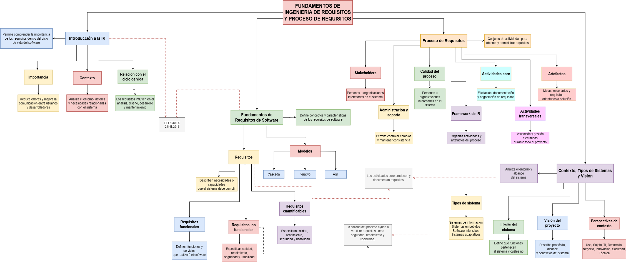

COCLUSIONES
La ingeniería de requisitos cumple un papel esencial dentro del desarrollo de software porque permite definir de manera organizada las necesidades, restricciones y objetivos que deberá cumplir un sistema. La norma ISO/IEC/IEEE 29148:2018 establece que la ingeniería de requisitos abarca procesos relacionados con la identificación, documentación, análisis, validación y gestión de requisitos [1]. Esto demuestra que una correcta definición de requisitos contribuye directamente a mejorar la calidad y organización del proyecto. Para el PFC, esto implica que la red social de mascotas deberá contar con requisitos claros y bien documentados para reducir errores, facilitar el desarrollo y asegurar que las funcionalidades respondan a las necesidades reales de los usuarios.
Los requisitos funcionales y no funcionales son esenciales para garantizar tanto el funcionamiento como la calidad de un sistema de software. La norma ISO/IEC 25010 establece características de calidad relacionadas con seguridad, rendimiento y usabilidad que deben considerarse durante el desarrollo [6]. Esto evidencia que no basta únicamente con implementar funciones, sino también asegurar que el sistema sea eficiente y confiable. En el caso del PFC, esto implica que la plataforma debe mantener niveles adecuados de rendimiento, disponibilidad y protección de datos para ofrecer una experiencia segura y estable a los usuarios.
El proceso de requisitos ayuda a organizar las actividades necesarias para obtener, analizar, validar y gestionar la información del sistema de manera estructurada. Pohl menciona que la ingeniería de requisitos incluye actividades como la elicitación, documentación, negociación y gestión de requisitos [4]. Esto permite reducir errores y mantener consistencia durante el desarrollo del software. Para el proyecto de la red social de mascotas, esto implica que los requisitos deberán revisarse y actualizarse continuamente conforme aparezcan nuevas necesidades o cambios solicitados por los usuarios y stakeholders.
El análisis del contexto y del límite del sistema es importante porque permite identificar claramente qué funciones pertenecen al software y cuáles dependen de actores externos o procesos manuales. Pohl señala que el contexto del sistema define las relaciones entre el sistema y su entorno [4]. Esto ayuda a evitar confusiones sobre el alcance del proyecto y reduce problemas durante el desarrollo. En el PFC, esto implica que la plataforma deberá centrarse únicamente en las funcionalidades definidas dentro de su alcance, evitando incorporar procesos externos que no forman parte de la solución planteada.

La correcta identificación y gestión de requisitos contribuye significativamente al éxito de un proyecto de software, ya que permite mantener alineadas las necesidades del sistema con los objetivos del proyecto y las expectativas de los stakeholders. El SWEBOK establece que la ingeniería de requisitos es una de las áreas fundamentales de la ingeniería de software debido a su impacto en la calidad y mantenimiento del sistema [3]. Esto evidencia que una mala definición de requisitos puede generar retrabajos, costos adicionales y fallos durante el desarrollo. Para el PFC, esto implica que la red social de mascotas deberá mantener una gestión organizada de requisitos para asegurar coherencia entre las funcionalidades implementadas y las necesidades reales de los usuarios.

REFERENCIAS
[1] ISO/IEC/IEEE, “29148:2018 — Requirements engineering,” Oct. 23, 2018, IEEE, Piscataway, NJ, USA. doi: 10.1109/IEEESTD.2018.8559686.
[2] ISO/IEC/IEEE, “15288:2023 — System life cycle processes,” 2023.
[3] H. Washizaki, SWEBOK Guide v4.0. IEEE Computer Society, 2024. [Online]. Available: https://www.computer.org/education/bodies-of-knowledge/software-engineering
[4] Klaus. Pohl, Requirements engineering : fundamentals, principles, and techniques. Springer, 2025.
[5] IREB, “CPRE Foundation Level Syllabus v3.1,” 2023. [Online]. Available: https://www.ireb.org
[6] ISO/IEC, “25010:2023 Systems and software Quality Requirements and Evaluation (SQuaRE) — Product quality model,” 2023.
[7] Project Management Institute, The standard for project management and a guide to the project management body of knowledge (PMBOK guide). Project Management Institute, Inc., 2021.

ANEXOS
Anexo A: Lista de referencias exportada desde Mendeley
[1] ISO/IEC/IEEE, “29148:2018 — Requirements engineering,” Oct. 23, 2018, IEEE, Piscataway, NJ, USA. doi: 10.1109/IEEESTD.2018.8559686.
[2] ISO/IEC/IEEE, “15288:2023 — System life cycle processes,” 2023.
[3] H. Washizaki, SWEBOK Guide v4.0. IEEE Computer Society, 2024. [Online]. Available: https://www.computer.org/education/bodies-of-knowledge/software-engineering
[4] Klaus. Pohl, Requirements engineering : fundamentals, principles, and techniques. Springer, 2025.
[5] IREB, “CPRE Foundation Level Syllabus v3.1,” 2023. [Online]. Available: https://www.ireb.org
[6] ISO/IEC, “25010:2023 Systems and software Quality Requirements and Evaluation (SQuaRE) — Product quality model,” 2023.
[7] Project Management Institute, The standard for project management and a guide to the project management body of knowledge (PMBOK guide). Project Management Institute, Inc., 2021.
Anexo B: captura de pantalla de la biblioteca en Mendeley
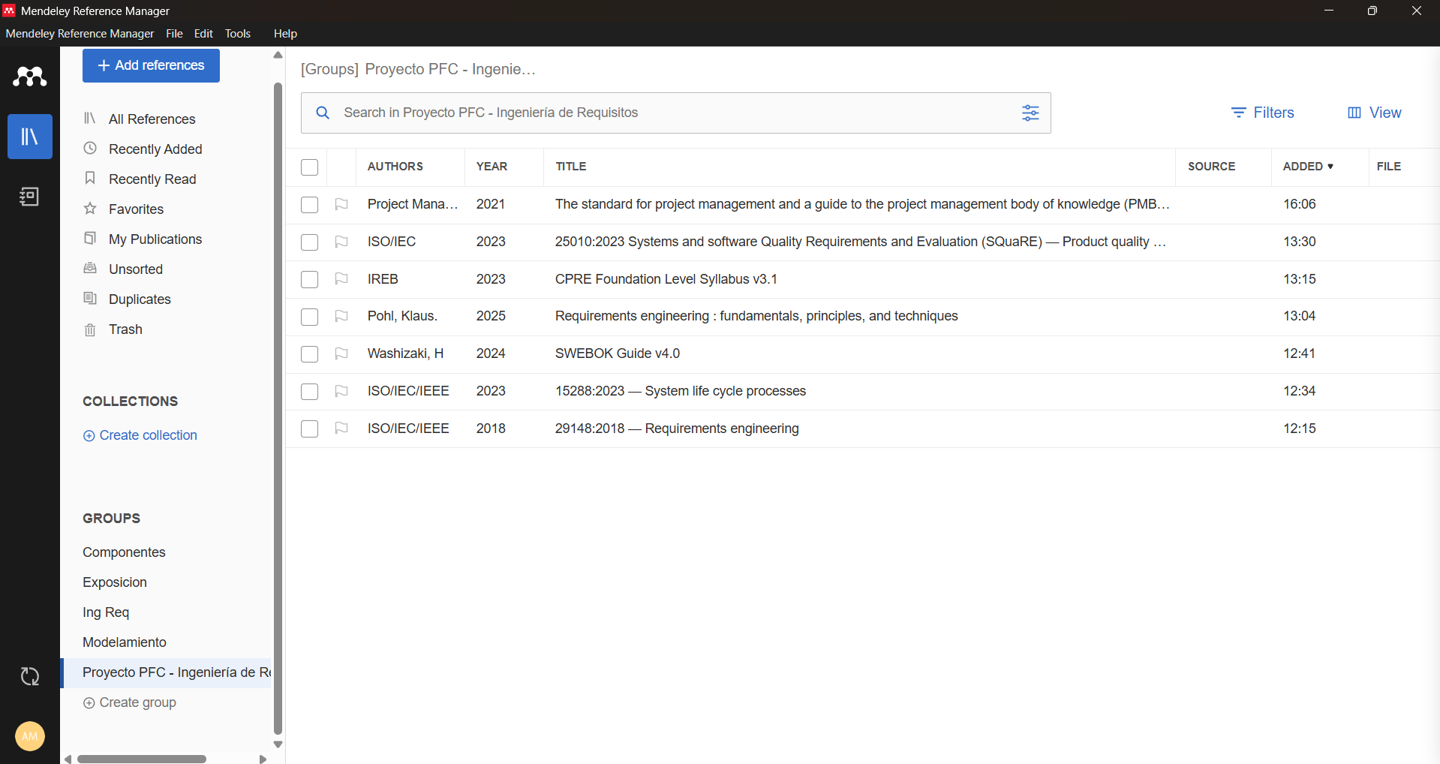
Repositorio en GitHub
https://github.com/andymendozap03/PE1-IngReq-GrupoB-4toB.git

DECLARACIÓN DE USO DE LA IA
Durante la elaboración del presente trabajo se utilizaron herramientas de inteligencia artificial, específicamente ChatGPT y Gemini, como apoyo académico en actividades relacionadas con la mejora de redacción, corrección y reformulación de conceptos técnicos y organización general del contenido. Estas herramientas también fueron empleadas para mejorar la claridad y coherencia de algunos apartados desarrollados dentro del documento.
De la misma manera, se utilizaron como apoyo para mejorar la redacción de los requisitos, plantear ejemplos vinculados al PFC y organizar de manera más estructurada las ideas utilizadas en la elaboración del mapa conceptual integrador.

